政策发力 铝价持续走高
本月，针对“采暖季”的环保政策仍发力，令铝价受提振高位震荡。但受累于库存增加和美元走强，铝价走势加剧波动。
- 伦铝收盘价格年度走势图
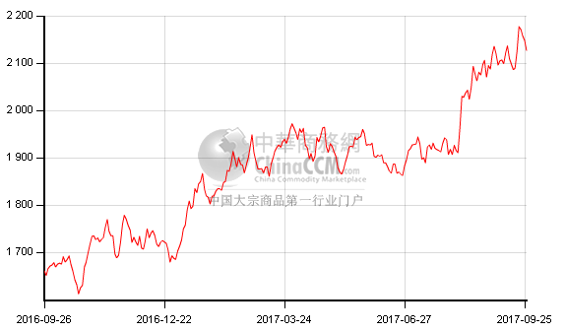
期铝市场行情：
本月，铝价走势跌宕起伏.第一周,受累于库存增加和电解铝复产消息,铝价开启下跌窗口,期铝跌破万六关口.第二周, 供给侧改革第三阶截止,市场希望跟多利好消息出台,铝价大涨,但随着新闻面归于平静,美元上冲突破92关口，铝价高位难支撑,投资者大多获利了结，回吐部分涨幅。第三周, 铝行业采暖季错峰生产已经打响“第一枪”,铝价受供给侧改革和冬季环保预期双重支撑，多头情绪再度点爆，整体表现明显强于周边金属，打破近期盘整区间。其中，伦铝周三急升至五年高位，沪铝主力合约跳涨超3%，报每吨17055元，刷新六年来的高位。随后，受美联储会议影响，美元走高，三个月期铝从触及的五年高位回落，收低0.3%，报每吨2,171美元。第四周，随着第四批供给侧改革及采暖季升温，给铝价较强支撑，但临近国庆长假，市场交投谨慎，期铝维持高位震荡。
2、沪铝主力收盘价格年度走势图
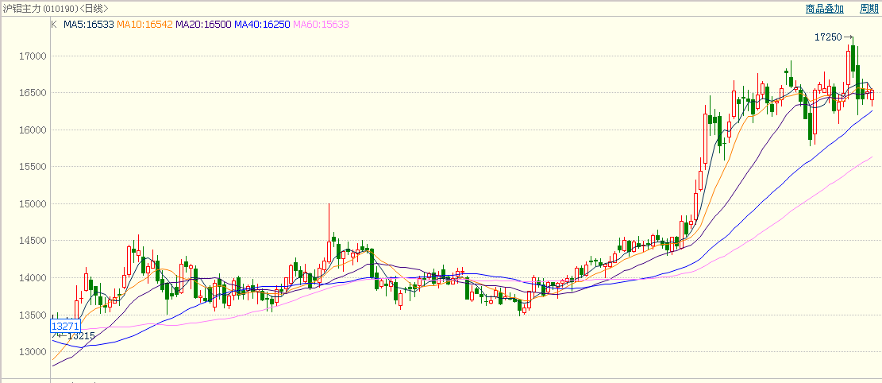
电解铝现货市场：
截止至27日，现货铝均价至16206元/吨，较上月均价上涨了609元/吨;月内现货铝高价报至16630元/吨，低价至15830元/吨。本月，期铝走势反反复复，贸易商和下游企业谨慎心态加重，但整体来看依旧是高位震荡，令现货明显跟涨乏力。月内，受铝价高位和环保因素双重影响下，下游备货力度减弱，下游及中间商压价接货，持货商逢高积极抛货，市场略显供应过剩局面，临近月末长假前，企业备货尚未出现小高潮，令市场略显失望，整体交投偏淡。虽然铝价拉涨将消费推迟，但市场也会逐渐慢慢接受价格。
3、长江现货市场电解铝价格季度走势图
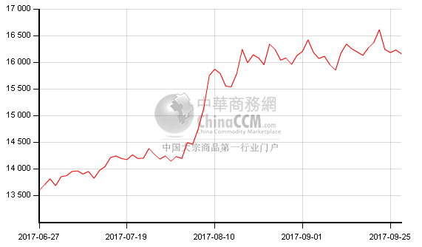
铝库存情况：
截至9月26日，LME铝库为1284900吨，较上月末少38250吨，铝市库存持下降给铝价支撑,利好外盘。上海期交所铝库存为542752吨，较上月末增加52822吨，国内铝库存不断增长，引发市场对供需的担忧，铝价格承压。
4、LME铝市场库存季度走势图
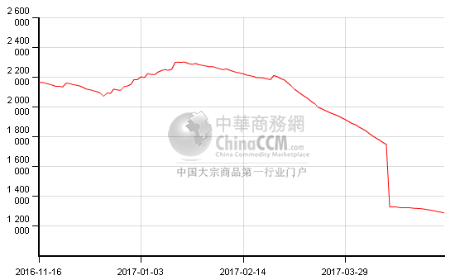
5、上海期货交易所铝库存年度走势图
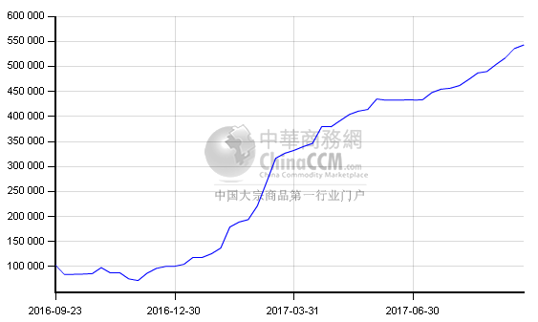
铝土矿方面：
海关数据显示，中国8月铝土矿进口量为6529391吨，1-8月累计进口4463万吨，同比增加34.39%，其中进口自几内亚的铝土矿为1767.5万吨，同比攀升175.57%。
氧化铝方面：
河南省发布“2017-2018年秋冬季工业企业错峰生产实施方案”意见稿指出2017年11月15日至2018年3月15日河南省所有氧化铝厂减产30%。河南是中国第三大氧化铝产地，仅次于山西和山东。河南省共有8家工业级氧化铝厂，年产能共计1270万吨，占中国总产能的17%，目前运行产能为1160万吨左右。如果政策得到严格执行，四个月减产期间氧化铝产量将受影响130万吨左右。受此消息影响和资金入市积极的背景下，氧化铝价格继续得到推涨，市场在基本面没有根本变化前提下进入惯性上涨阶段。目前氧化铝现货总量有限，长单外的现货供应将持续表观十分紧张，市场在资金的介入下继续创下新高，预计十月氧化铝价格预计将继续呈现跳涨格局。
电解铝方面：
2017年8月份，我国电解铝产量264万吨，同比减少3.7%。月度产量连续2个月下降。1-8月累计产量2217万吨，同比增加6.1%，按此进度预计今年电解铝产量3400万吨左右，较去年增加220万吨。随着环保和减产限产措施的实施，目前国内冶炼企业总开工率逐渐下滑，但业内预计电解铝总产量仍将继续创历史新高。价格方面，今年8月份，沪铝在14545元-16755元/吨之间震荡。
中国海总署公布数据显示，中国8月原铝进口量同比减少20.7%至7,706吨。铝半成品出口量同比减少3.2%至36万吨。铝箔出口量同比减少4.92%至93,400吨。
氢氟酸市场：
本月，受近期由于环保因素影响，国内氢氟酸货源紧张，部分厂家反映厂家无库存，现货异常紧张，加之下游需求有所好转，氢氟酸厂家开工情况不高，氢氟酸市场价格大幅上涨。在国内环保严查下，国内氢氟酸装置开工方面较低，像山东地区烟台中瑞化工和淄博飞源化工氢氟酸装置处于停车中，洛阳氟钾科技开工不5成，国内部分生产厂家开工低下，导致国内氢氟酸现货货源异常紧张，加之国内萤石受环保约束，部分厂家没有开工，萤石供应大幅减少，氢氟酸厂家采购原料有一定的难度。下游需求方面较之前有一定好转，多重利好之下，氟化工产品价格迎来上涨。目前南方地区氢氟酸商谈主流为8500-9000元/吨，北方市场氢氟酸价格在8500-9500元/吨。国内地区萤石粉市场价格有所走高，国内萤石商谈价格主流在1900-2100元/吨，对于氢氟酸市场形成成本面的支撑作用，氢氟酸价格持续走高。
后市预判：
9月，铝价和库存齐飞。进入十月，电解铝价格继续受到成本端原料上涨和取暖季限产的支撑，整体易涨难跌，但依然需要关注美元反弹、库存大幅度增加的风险。

